Выпускной бал в подготовительной группе «Солнышко»
Ведущая 1. Здравствуйте, здравствуйте, милые гости!
Праздник сейчас разрешите начать.
Ведущая 2: Здравствуйте, здравствуйте, добрые гости!
Выпускников вы готовы встречать?
Гости: Да!!!!
Ведущая 1: Вот они, солнышки нашего сада.
Тихо волнуются там у дверей.
Все повзрослели, все улыбаются. Дружно встречайте -
Вместе: Чудо- детей!!!
Выход и танец детей по песню "А ромашковое поле зацвело...."
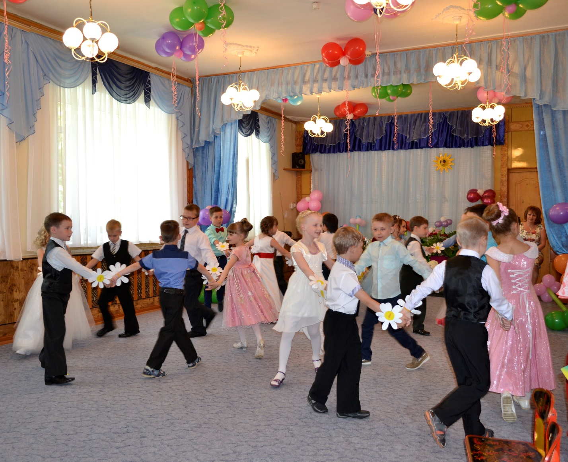
1-й: Здравствуйте, мамы, папы и гости!
Здравствуй, детсад наш родной!
Мы с нетерпеньем, с особым волненьем
ждали наш праздник большой!
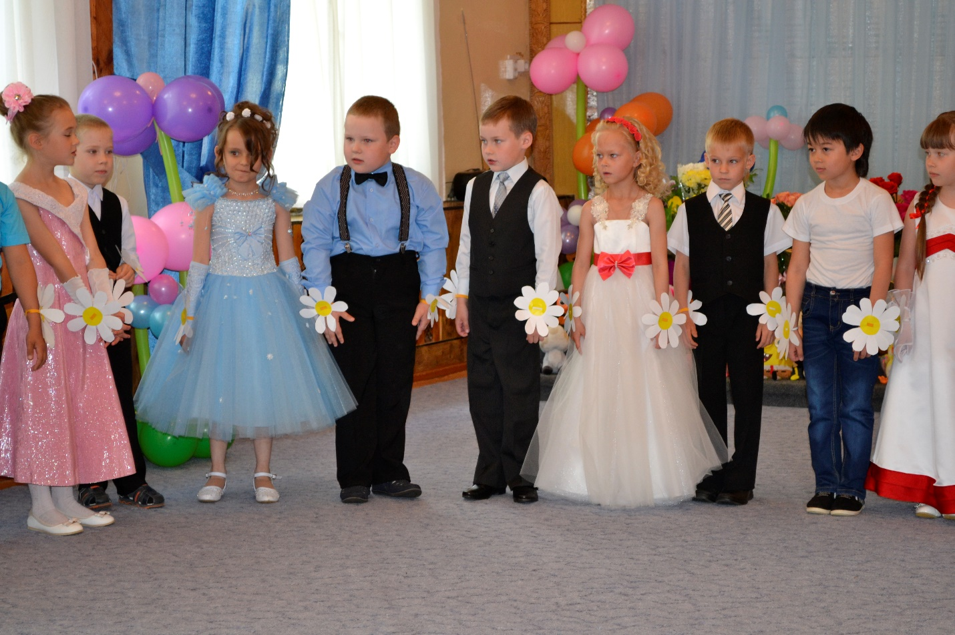
2-й: А что мы празднуем?
3-й: Ну, конечно выпускной!
4-й: Что за праздник он такой?
5-й: Кто виновник торжества?
6-й: Ну, конечно ты и я!
7-й: Все мальчишки и девчонки!
8-й: Поприветствуйте же нас - кандидатов в 1 класс!
Аплодисменты зрителей.
9-й: Это мы - самые смелые!
10-й: Активные!
11-й: Спортивные!
12-й: Шустрые!
13-й: Сообразительные!
14-й: Любознательные!
Все: В общем, привлекательные!
15-й: И это все?
16-й: Нет. А еще мы: любители поговорить с соседом.
17-й: Ссоримся и тут же миримся.
18-й: Обожаем поболтать за обедом.
19-й: Самая шумная группа в детском саду.
20-й: Головная боль воспитателей.
21-й: Наш самый любимый день недели – воскресенье.
22-й: Но конечно каждый рад
Все: Ходить в любимый детский сад!
Песня "Выпускная катавасия"
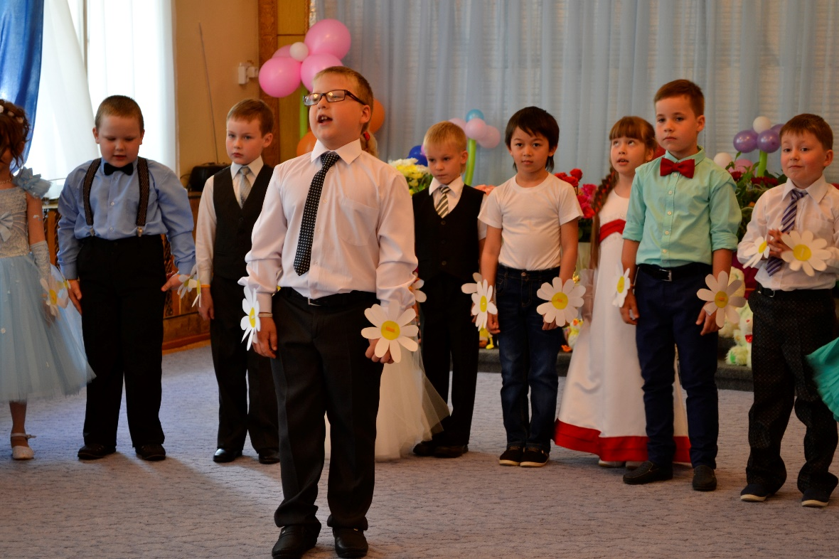
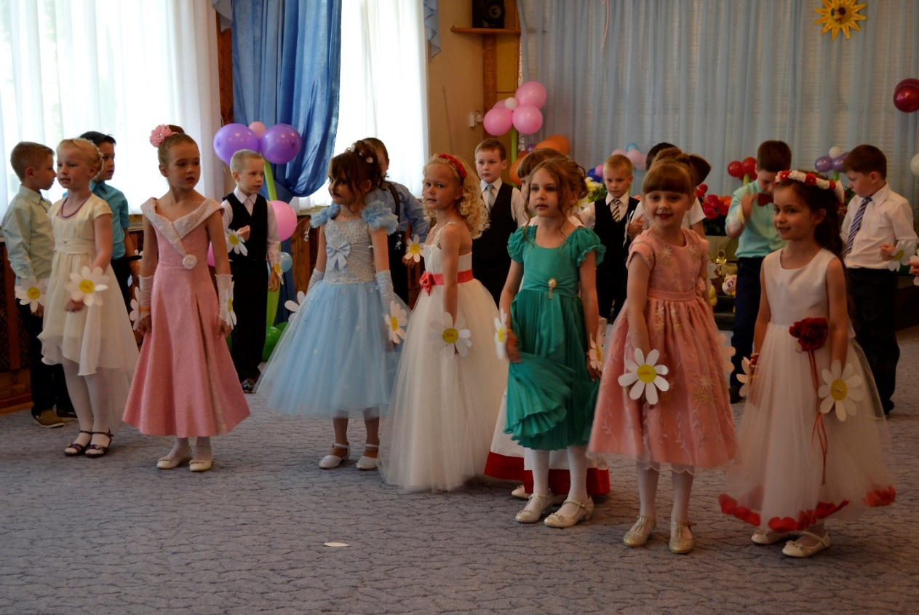
1. Вот мы выросли, и нас
Ждет в школе самый первый класс.
А помните, пять лет назад,
Как мы ходили в детский сад?
2. Да что ты, не ходили!
В колясках нас возили.
На ручках часто мы сидели,
Ногами топать не хотели.

3. Я помню, плакал каждый день,
Все маму ждал, в окно глядел.
А кто-то с соскою ходил
И даже памперсы носил.
4. А я такое вытворял:
В обед над супом засыпал.
Бывало, плохо кушал я,
Кормили с ложечки меня.
5. Спасал слюнявчик нас от каши,
От чая, супа, простокваши.
А помните, я из песка
Большие строил города!
6. Любили в шашки мы сражаться,
По полю за мячом гоняться!
Всё это в прошлом, а сейчас…..
ВСЕ: Нас провожают в первый класс
Песня "Прощальная" ("Лишь только солнца луч...")
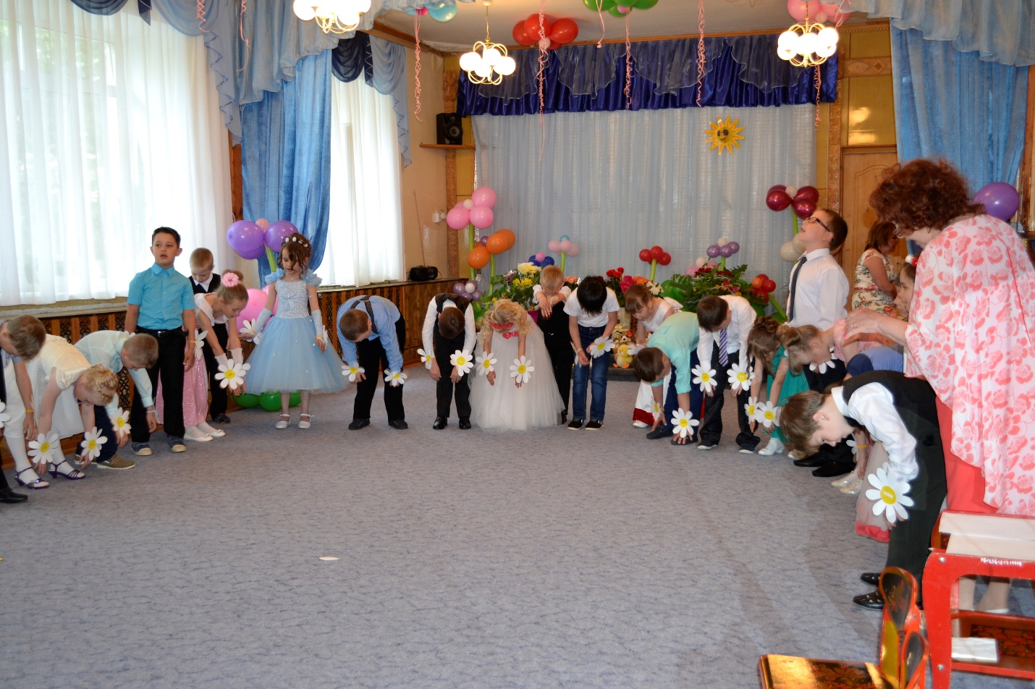
(УХОДИМ НА СТУЛЬЧИКИ, ПРИЛЕТАЕТ Баба Яга)
Баба Яга: Ой, торопилась! Чуть свой транспорт не сломала.
Узнала, что вы в школу собираетесь, и теперь тоже хочу
с вами в первый класс!
Как же вы могли так, дети? Очень вредные на свете.
Меня, Ягушку пропустили и сюда не пригласили.
Я в саду вас развлекала, с вами часто я играла.
Ну, а вы не пригласили, про меня совсем забыли
Такие, сякие, накажу я вас, такие, сякие не пущу вас в первый класс.
Ведущий: Тише Баба Яга, не плач!
Купим мы тебе калач.
Если будешь плакать,
Купим тебе лапоть!
Ведущая: Погоди, бабушка, а сколько тебе лет?
Баба Яга: Сто.
Ведущая: Сколько?
Баба Яга: Ну, двести, ну и что?
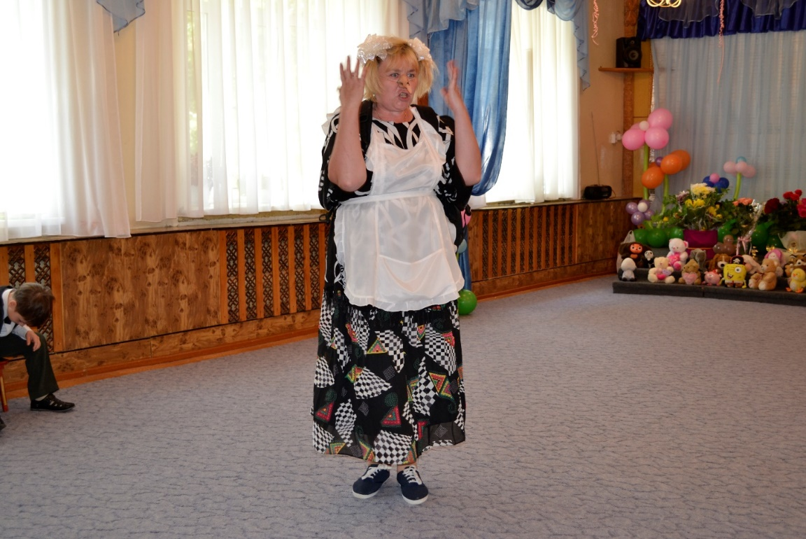
Ведущая: Многовато!
Баба Яга: А учиться, между прочим, никогда не поздно!
Ведущая: Ну, хорошо, а что ты умеешь делать?
Баба Яга: Я умею стрелять вот из этой рогатки (достает кармана и показывает). Еще кнопки на стул подкладывать,
девчонок за косы дергать, щипать, кричать, свистеть… (Пытается
свиснуть, но ничего не получается). Тьфу, свисток сломался! О,
еще я на метле езжу: дрын-дрын-дрын! Вот я умею сколько всего!
Этого разве мало?
Ведущая: Даже много, но это тебе в школе не пригодится! А вот задачи
умеешь ты решать?
Баба Яга: Запросто!
Ведущая:
На ветке сидело три воробья:
Мама, папа, сынишка – семья.
К ним прилетел сосед – воробей,
С ним ещё трое его сыновей.
Сколько всего, сосчитай поскорей!
Баба Яга загибает пальцы, шевелит губами, путается, плюётся).
Как возьму рогатку, вот и вся разгадка.
Разлетятся перья, пух, было три, не стало двух!
Совсем не умеешь ты считать, придётся тебе подсказать! (Ответ детей.). А тебе, Ягусечка, нужно у детей поучиться, они у нас и читать умеют.
Б.Я.(дразнится). Фи! Читать – считать! Я тоже умею! Чего тут хитрого!
Хорошо, тогда прочти вот это слово
Ведущая составляет слово «мама»).
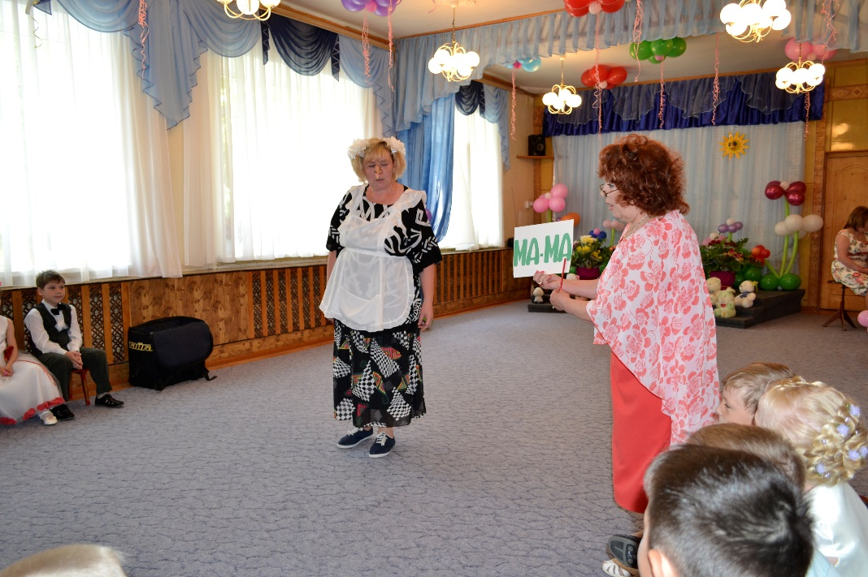
(пытается читать). Мы… а… мы…
Да ты не читаешь, ты мычишь, как телёнок. Поду-маешь! Буквы у вас какие-то неправильные. (Берёт в руки табличку с буквой «М»). Это вот забор какой-то!
Это не забор, а буква… Какая это буква, дети? («М»)
Я же сразу сказала, что это «М». А дальше я не знаю.
Игра "Составь слово"
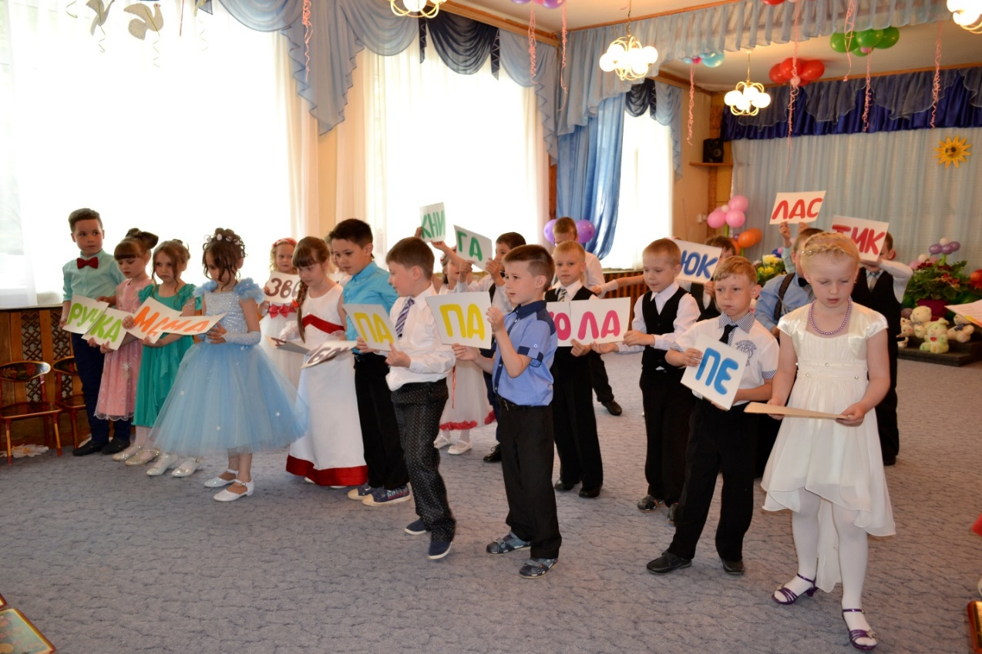
(Дети садятся на стульчики)
Прекрасненько, и читают они и считают, а вот насколько вы внимательные я сейчас проверю:
Если согласны, то кричим ДА, ДА, ДА!
А если не согласны, то НЕТ, НЕТ, НЕТ!
Внимание, начинаем:
В школу осенью пойдете - Да, да, да.
Там друзей себе найдете - Да, да, да
В школе будете учиться - Да, да, да
Или будете лениться? - Нет, нет, нет
Будете читать, писать - Да, да, да.
А на уроках будем спать? - Нет, нет, нет
Дневник в школу будем брать -Да, да, да
Чтобы двойки получать - Нет, нет, нет
В игрушки будете играть - Нет, нет, нет
А что... Задачки будете решать - Да, да, да
Станете учениками - Да, да, да
Уроки делать будем сами - Да, да, да.!
Ведущая: Наши ребята еще и танцевать умеют!
Вас, ребята, очень-очень просим танец подарить.
Этот танец несомненно самым ярким должен быть!!!!
Танец "Танго"
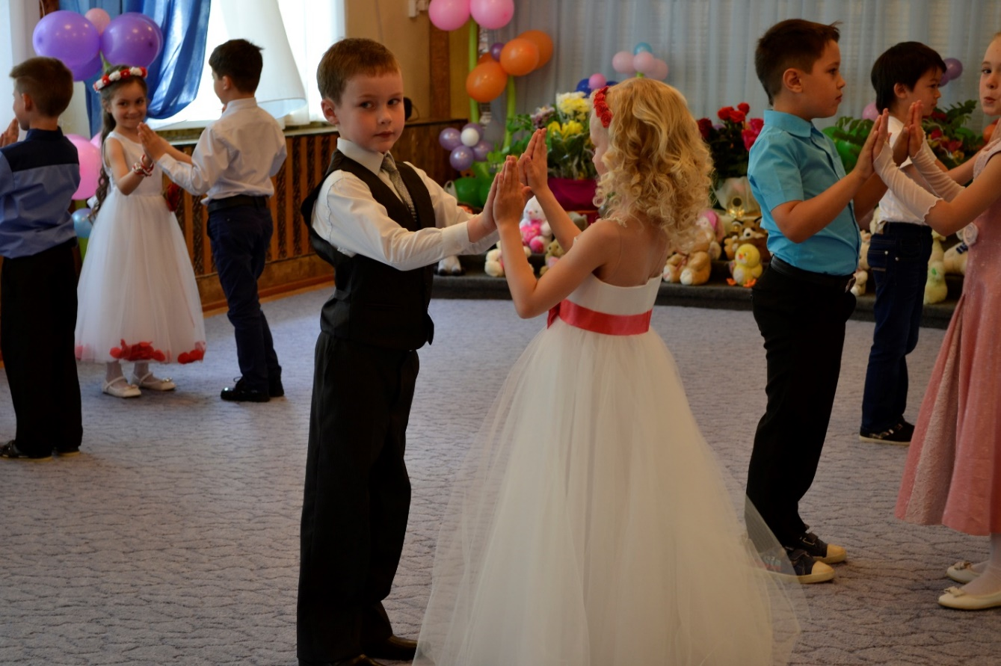
Баба Яга: А чего это у вас игрушки на сцене сидят?
Ведущая:
Притихшие куклы сидят в уголке
Мишки тихонько вздыхают
Это игрушки наших ребят
В школу сейчас провожают.
(Дети берут игрушки и встают полукругом)
7. Мишка лапой слезы вытирает,
Грустно-грустно смотрит на ребят...
Куклы почему-то не играют,
В уголке тихонечко сидят.
8. И не хочет зайчик веселиться,
Зайчик, свесив уши, загрустил...
Мне пора с игрушками проститься -
В школу я теперь иду учиться!
9. Наши тайны в сердце сохраните,
Те, что доверяли только вам,
А потом их щедро подарите
Озорным веселым малышам.
10. Не грустите наши куклы, не грустите, мишки!
Нам теперь важнее тетрадки, ручки, книжки!
Мы на празднике сейчас пригласим на танец вас!
Песня "Прощай!" (сажаем игрушки на места и встаем полукругом)
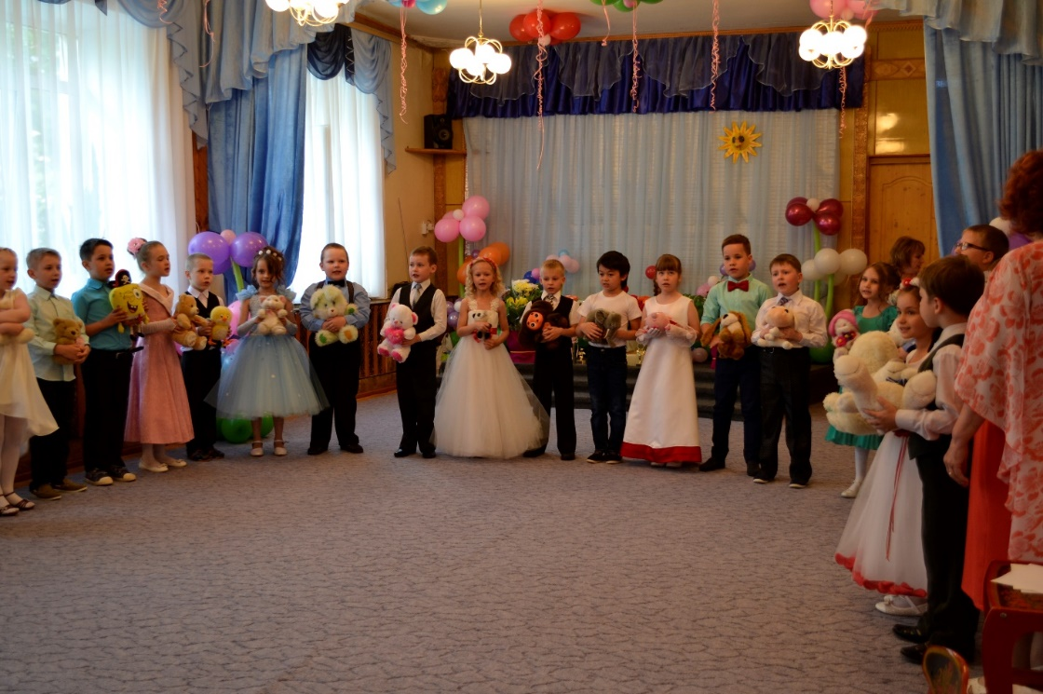
11. Сегодня день весенний, светлый,
Такой волнительный для нас!
Промчится лето незаметно, нас встретит школа в первый раз!
12. И с волненьем смотрят мамы на вчерашних дошколят,
И теплеет взгляд у папы, и подмигивает брат.
Даже бабушка украдкой поднесла к глазам платок,
Будет школьником отныне дорогой ее внучок!
13. Мы и сами от волненья позабыли все стихи,
Были просто дошколята, а теперь - ученики!
14. Мы в школе столько книг прочтем страницу за страницей,
Прощай, наш милый "Тополек", мы все идем
Все хором: УЧИТЬСЯ!!!!
Песня "Первый звонок" (садимся на стульчики)

Баба Яга: А теперь, уважаемые родители, предлагаем вашему вниманию школьную лотерею. На мой вопрос билет тяните и ответ громко говорите!
- Кто будет вечером будильник заводить?
- А кто за формой первоклашки следить?
- Кто в 6 утра будет вставать?
- Кто будет завтрак первым съедать?
- Кому же придется портфель собирать?
- Кто будет букварь ежедневно читать?
- Кто будет плакать, оставшись без сил?
- Кто виноват, если ребенок двойку получил?
- Кто на собрания будет ходить?
- Кто будет первоклассника в школу водить?
Ответы: Мама, папа, сам ребенок, кот Васька, собачка Жучка, сосед,
соседка, вся семья, дедушка, бабушка
Ведущая: Посиди, Бабушка, отдохни! Как наши ребята выступают, посмотри!
(Выходят Ярослав Т. и Виталик К.)
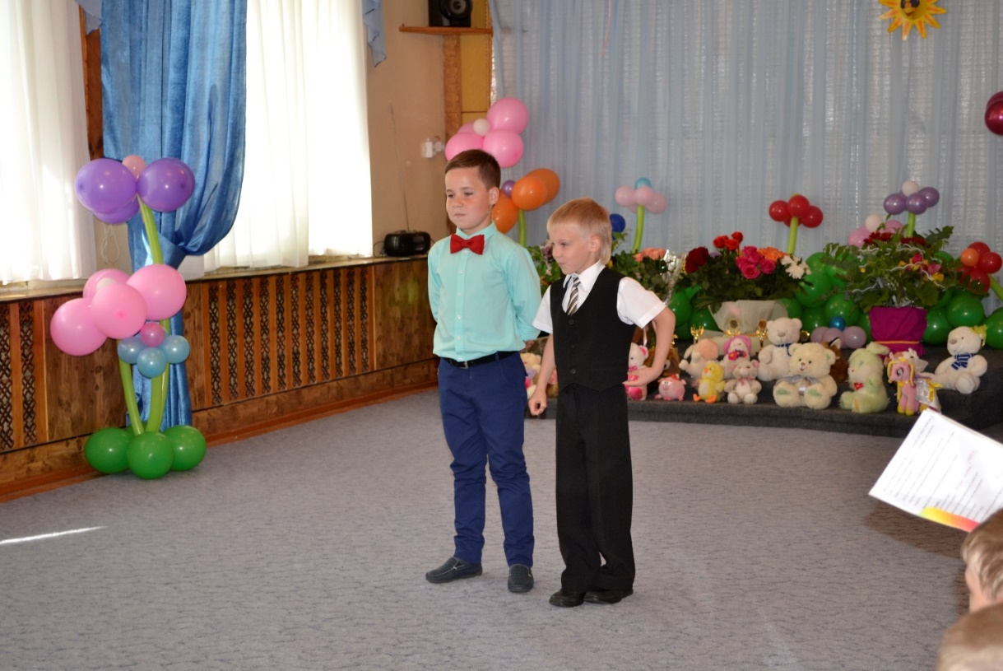
1-й: Ура, ура, наконец, пришла пора!
2-й: Я не пойму, чему ты рад, что покидаешь детский сад?
1-й: Ну да. Не буду я днем я спать!
2-й: А будешь все читать, писать.
1-й: Зато не буду кашу есть!
2-й: Захочешь встать, а скажут сесть!
1-й: Домой пораньше мы придем.
2-й: И мамы дома не найдем! Сам в холодильник, сам обед, сам за уроки!
1-й: А сосед? Я Вовку в гости позову. Мы с ним съедим все, что найдем. Потом мы с ним гулять пойдем, возьмем его Марусю кошку и поиграем с ней немножко. Потом сразимся в бой морской.
2-й: Постой, пожалуйста, постой! Тебе ведь нужно почитать, переписать, пересказать, потом задание решить, ведь можно двойку получить и маму, очень огорчить!
Вместе: Да, брат, такие вот дела, как видно молодость прошла!
Ведущая:
Мальчишки, выходите,
Кем стать хотите, расскажите!
1: Как найти нам в этой жизни самый верный, лучший путь?
Как нигде нам не споткнуться и с него нам не свернуть?
2. Кто подскажет, кто научит,
Кем же нам работать лучше?
3: Нужно много потрудиться, чтоб профессией гордиться!
Я ученым быть мечтаю, и науку выбираю!
4. Я врачом мечтаю быть, чтобы всех детей лечить,
Чтоб росли и не болели, и с годами здоровели.
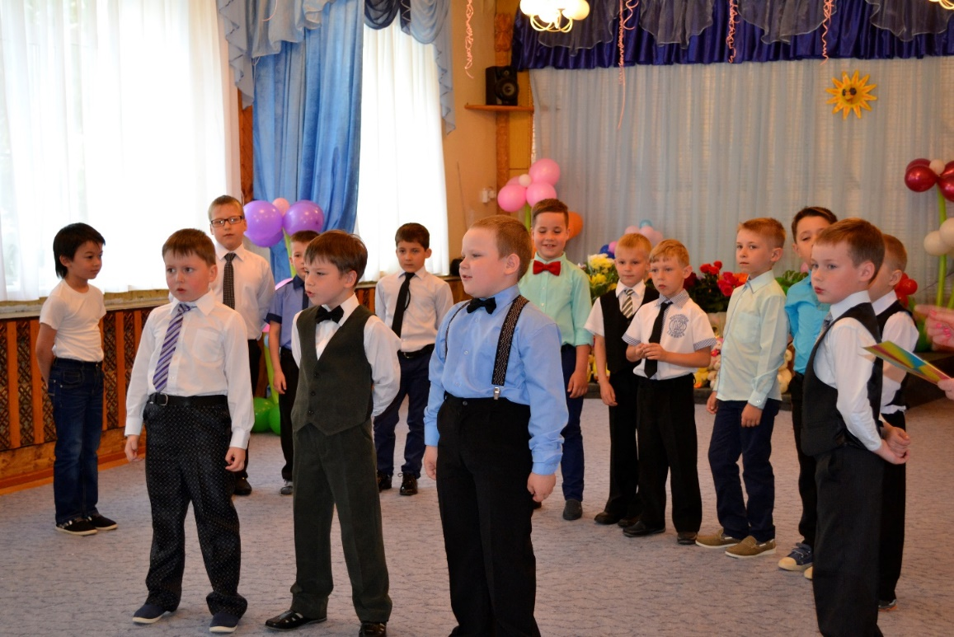
5. Когда я вырасту большим, я стану офицером.
Я буду маму охранять и буду очень смелым.
И пусть не кружат над землей огонь и черный ветер.
Я маму буду охранять и всех людей на свете.
6. Я хочу управлять самолётом,
Быть в самолёте первым пилотом.
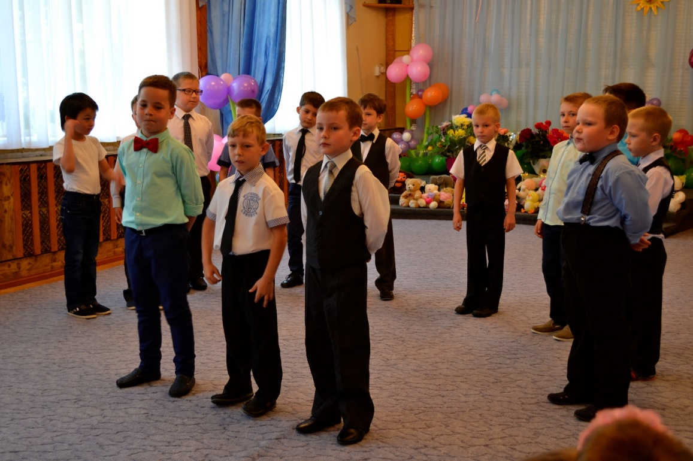
8. Бизнесменом буду я, пусть меня научат!
Маме шубу я куплю, папе - «Джип» покруче!
9. Я приду на помощь вам, когда бушует океан,
Когда землетрясение, тайфун и наводнение,
Жизнью буду рисковать, буду всех людей спасать!
10. - Я талантливый ребенок. Это мне твердят с пеленок
Папа, мама и мой дед, только радости мне нет.
Маме хочется, чтоб стал я пианистом.
Папе хочется, чтоб стал я шахматистом.
Ну, а дед надеждою живет, что из внука выйдет полиглот.
А я решил уже давно билетером быть в кино.
11. А я давно уже знаю, не сплю в тихий час, а мечтаю…
Не учёным, не артистом, я хочу стать футболистом!
12. Детство моё летит и летит, дни, погоняя быстрее.
Что же ждёт меня впереди, как бы узнать поскорее.
Может быть, радость, может быть, грусть, думать об этом не буду.
Но что бы там не было в жизни моей, я детский сад не забуду.
Песня "Мальчишеские мечты"
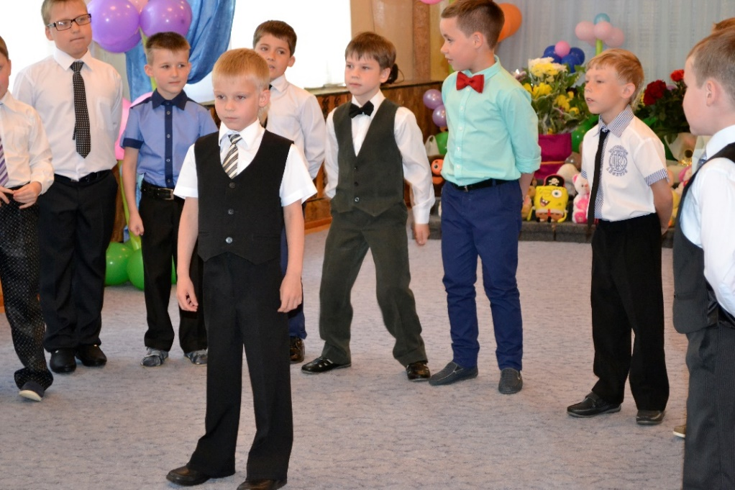
Баба Яга: Ой, как пели, молодцы, таланты!!!
Ведущая: А сейчас мы помечтаем и на минутку заглянем в школу.
Сценка "Школа"
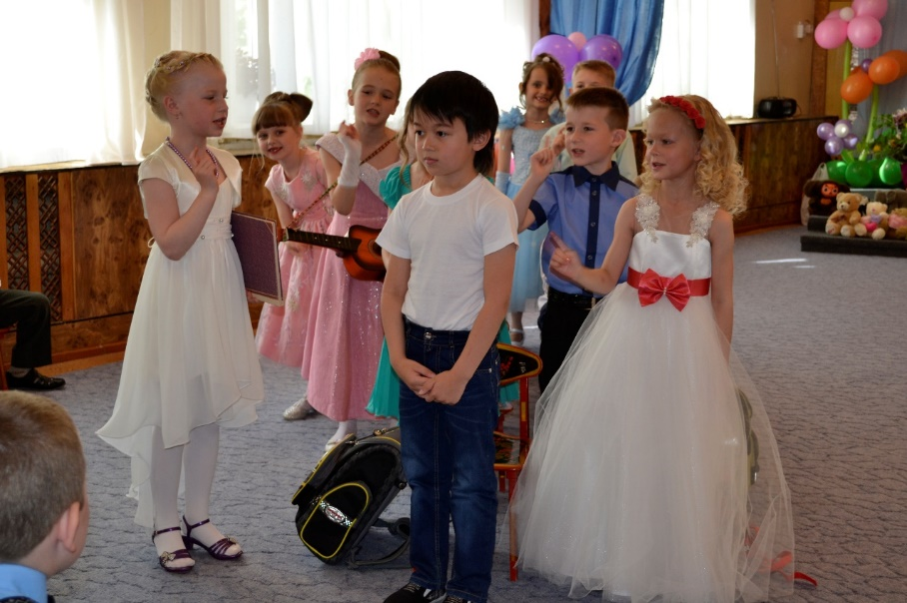

Баба Яга: Душистыми цветами весна встречает нас,
И, кажется, что с нами весь мир танцует вальс.
Ведущая:
О вальсах сказано немало Он в песнях и стихах воспет,
Но сколько б танцев не бывало, а лучше вальса танца нет. На удивленье всем сейчас, станцуют наши дети вальс!
Танец Вальс
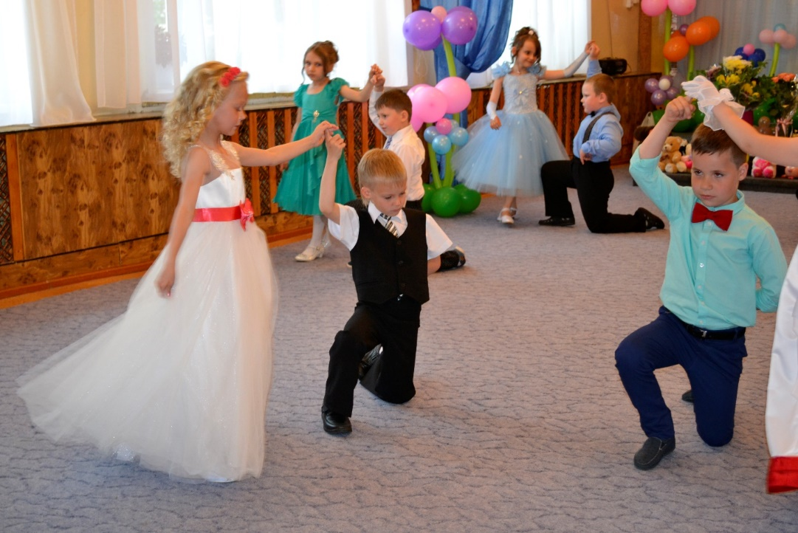
Баба Яга:
А я не могу так просто уйти, нужно всем клятву произнести.
Попрошу ребят всех встать и за мною повторять:
«Клянусь стараться здоровым быть
И в школу нашу исправно ходить! Клянусь!
Клянусь читать и писать я прилично,
В портфеле носить «хорошо» и «отлично». Клянусь!
Клянусь, что буду я очень стараться,
С друзьями моими больше не драться. Клянусь!
А если нарушу я клятву свою, тогда я молочный свой зуб отдаю!
Тогда обещаю мыть вечно посуду и на компьютере играть я не буду. Клянусь
Ребёнком всегда идеальным я буду, и клятвы моей никогда не забуду».

Уважаемые родители, наступил ваш черёд дать клятву, прошу всех встать!
«Клянусь (будь я мать или будь я отец)
Ребёнку всегда говорить: «Молодец». Клянусь!
Без стонов вставать, умываться и бриться,
И в школу вести, по дороге не злиться. Клянусь!
Клянусь я в учёбе ребёнка «не строить»,
Клянусь вместе с ним иностранный, освоить. Клянусь!
За двойки, клянусь я его не ругать и делать уроки ему помогать. Клянусь!
А если нарушу я клятву мою, тогда я последний свой зуб отдаю,
Тогда своего, обещаю, ребёнка кормить ежедневно варёной сгущёнкой.
«Фанту» и «Колу» ему покупать
И в просьбах ребёнку всегда уступать. Клянусь!
Тогда идеальным родителем буду
И клятвы моей никогда не забуду! Клянусь! Клянусь! Клянусь!»

(Дети берут цветы и встают полукругом)
Я люблю свой детский сад,
В нем полным - полно ребят!
Раз, два, три, четыре, пять!
Жаль, что всех не сосчитать.
Может, сто их, может, двести…
Хорошо, когда мы вместе!
Что о саде говорить, хорошо здесь было жить!
Нас встречал, как дом родной, летом, осенью, зимой!
Эти стены нас сдружили, дали радость и тепло,
Я считаю, с детским садом всем нам очень повезло!!!!

И сегодня, в день прощальный, мы не станем унывать.
"Тополек" наш добрым словом будем долго вспоминать!

Наш любимый, наш красивый, наш чудесный детский сад!
Ты сегодня в путь счастливый провожаешь дошколят.

"Тополек" наш, до свиданья! Мы уходим в первый класс!
Хоть и грустно расставанье,
Все дети: НЕ ВОЛНУЙСЯ, ТЫ ЗА НАС!!!

Спасибо за ласку, любовь и заботу,
За игры и пляски в детском саду!
Спасибо за трудную вашу работу
Всем тем, кто работает в детском саду

Спасибо всем вам, педагоги родные,
Такие любимые и дорогие!
Вы нас научили всему, что умели,
Мы с вами играли, смеялись и пели!
Всем, кто каждую минуту беспокоился о нас,
Дружно говорим
Все вместе: «Спасибо» -
Много, много, много раз!

Песня "За летом зима..."
(Дети дарят сотрудникам цветы и садятся на места)
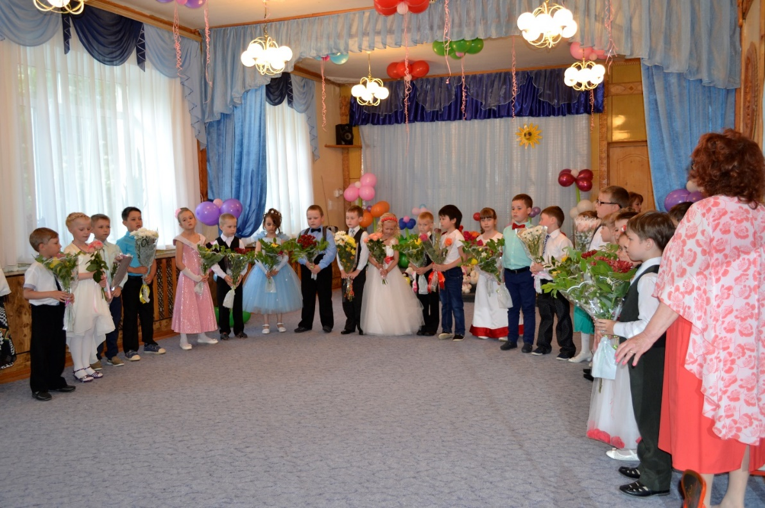
Ведущая: Детский сад весёлый, славный!
Ну, а кто здесь самый главный?
В кабинете кто сидит?
Всеми, кто руководит
Ночами не спящая,
За бюджетом следящая,
С мамами беседующая -
Это наша заведующая.
Заведующая: Хочу пожелать вам, родные ребята,
Учиться, расти, встретить новых друзей.
Мы вами всегда будем очень гордиться,
По лесенкам жизни идите смелей!
(Вручение подарков и дипломов)
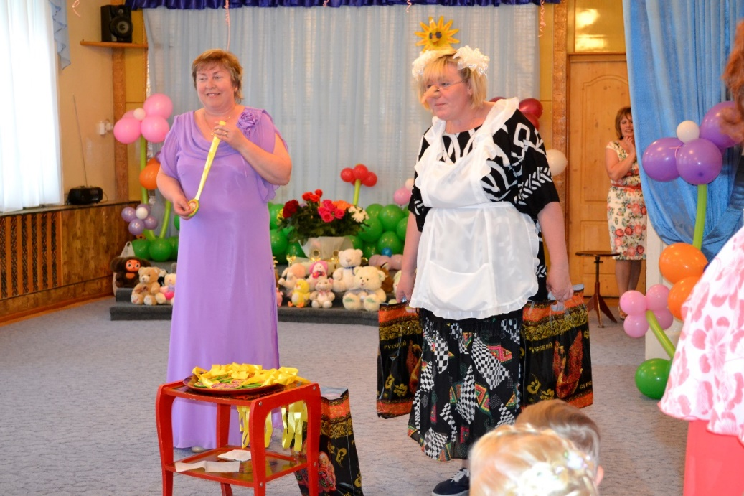
Ведущая:
Дорогие ребята, я предлагаю всем вам взять по шарику, выйти на улицу и по традиции запустить прощальный салют.
Баба Яга:
В наших шариках– мечта
Детская, большая!
Отпускаем мы его
Пусть мечта летает!
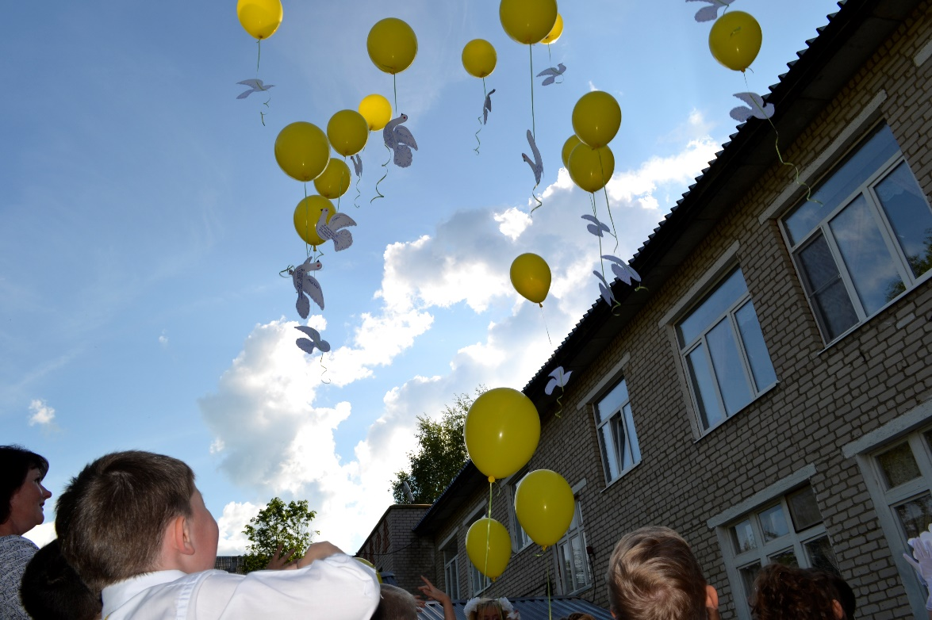
Ведущая:
Закончен выпускной наш бал,
И каждый вдруг взрослее стал…
Малыш, смелее в школьный путь,
В мир света, знаний, дружбы.
Настойчивым и добрым будь.
А мы вам скажем: В ДОБРЫЙ ПУТЬ!!!!!

